Задача №1 ( 1 тур)
Класс | 6
Текст задания | Вера нашла у бабушки книгу 1908 года издания «СПУТНИКЪ ХОЗЯЙКИ. 320 ИСПЫТАННЫХЪ РЕЦЕПТОВЪ ДОМАШНЕЙ КУХНИ».  Ей захотелось приготовить шоколадное мороженое по старинному рецепту. По этому рецепту надо «Стереть 6 желтковъ съ 1/4 фунта сахару, разбавить 3 стак. цѣльнаго молока и, всыпавъ 1/2 фунта стертаго шоколаду, поставить варить на медленный огонь, все время номѣшивая, но не дать закипѣть. Когда масса настолько загустѣетъ, что не будетъ стекать съ лопатки, снять съ огня и бить пока не остынетъ, послѣ чего сливаютъ въ морожницу и замараживаютъ.»  1 фунт - 454 гр = 2 стакана = 16 ст. л.
Вопрос | Какое количество сахара (в столовых ложках) потребуется Вере на изготовления 1,5 порций мороженного по старинному рецепту?
Правильный ответ | 6 столовые ложки
Содержание задачи | Количество
Формат ответа | Краткий ответ
Уровень сложности | 1

Задача №2 (1 тур)
Класс | 5
Текст задания | Петров Пётр Петрович из Иркутска собрался посетить друга в Омске. С собой у него была только ручная кладь, в которой был подарок другу и немного вещей. Вес набрался 7 кг, а размер подарочной коробки оказался 50х35х15.  .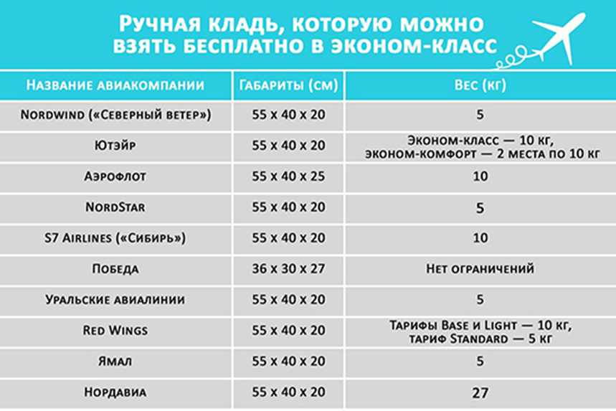
Вопрос | Сколько авиакомпаний подойдёт Петру Петровичу?
Правильный  ответ | 5
Содержание задачи | Неопределенность и данные
Формат ответа | Краткий ответ
Уровень сложности | 1

Задача №3 (1 тур)
Класс | 7
Текст задания | «Покупка телевизора». Телевизоры различаются не только моделями, но и длиной диагонали экрана. Традиционно диагональ экрана измеряют в дюймах: 1 дюйм ≈ 2,54 см  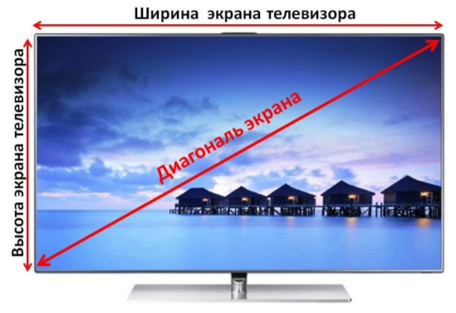  Семья Петровых решила купить телевизор и повесить его в  гостиной в нише круглой формы. Диаметр ниши равен 1,6 м  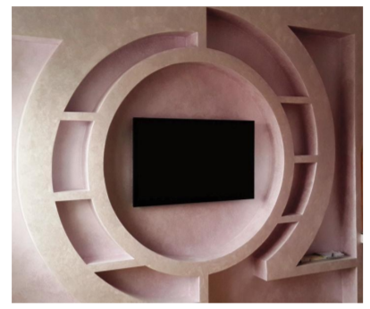  В магазине им предложили современные безрамочные телевизоры с диагоналями экранов: 50, 55, 60, 65, 70, 80, 85, 90 и 100 дюймов.
Вопрос | Из предложенных в магазине вариантов выберите телевизор, имеющий наибольшее значение диагонали экрана, подходящее Петровым. Запишите ответ.
Правильный ответ | 60
Содержание задачи | пространство и форма
Формат ответа | Развернутый ответ
Уровень сложности | 2

Задача №4 ( 2 тур)

Сберегательные вклады
Задание 1 / 3
Прочитайте текст «Сберегательные вклады».
СБЕРЕГАТЕЛЬНЫЕ ВКЛАДЫ

Чтобы сохранить и увеличить свои доходы многие люди пользуются услугами банков.
Условия сберегательных вкладов банка представлены в таблице.

Сберегательные вклады | Срок вклада | Сумма вклада в рублях | Проценты банка по вкладу
«Сохраняй» | 1 год | От 10 000р. до 100 000р. | 5%
«Сберегай» | 1 год | От 1 000р. до 100 000р. | 4,4%
«Большие планы» | 1 год | От 50 000р. до 5 000 000р. | 7%

Для ответа на вопрос А отметьте нужный вариант ответа,
для ответа на вопрос Б запишите свой ответ в виде числа.
Александр решил положить 60 000 рублей на счёт в банк сроком на 1 год.
Сотрудник банка предложил ему воспользоваться одним из трёх вкладов, представленных в таблице, пояснив, что процент по вкладу он сможет получить только через 1 год вместе с вложенной суммой денег.
А) Какой из трёх сберегательных вкладов выгоднее выбрать Александру, чтобы получить через год больше денег по процентам?

Сберегательные вклады | Выбор ответа
«Сохраняй» | ○
«Сберегай» | ○
«Большие планы» | ○

Б) На какую сумму увеличится вклад Александра через 1 год с учётом наиболее выгодного
процента по вкладу?
Запишите свой ответ в виде числа.
Ответ:

Задание 2/3.
Семья Ивановых положила в банк на два разных счёта 83000 рублей. По одному из них банк выплачивает 4,4 %, а по-другому – 7 % годовых
Через год Ивановы по вкладу «Сберегай» получили по процентам 1232 рубля.
А) Сколько рублей Ивановы положили на счёт по вкладу «Сберегай»?
Запишите свой ответ в виде числа.
Ответ:
Б) Сколько рублей Ивановы получили через год по процентам по вкладу «Большие планы»?
Запишите свой ответ в виде числа
Ответ:

Задание 3/3.
Семья Петровых положила некоторую сумму денег в банк по одному из трёх вкладов, представленных в таблице справа, с самым выгодным из возможных для них процентом.
Через год процент по данному вкладу составил 2064 рубля. Семья Петровых решила оставить всю сумму на счёте вместе с накопленными процентными деньгами и продлить срок вклада ещё на один год с тем же процентом.
Какая сумма денег будет у семьи Петровых на этом счёте через 2 года?
Запишите свой ответ в виде числа
Ответ:
Задача №5 (3 тур)

Оцените выставление баллов за выполненное задание
Если баллы выставлены неверно, поставьте свой балл

Количество  баллов,  за задание | Ответ принимается полностью: 2 балла  Ответ принимается частично: 1 балл  Ответ не принимается: 0 баллов
Текст  задания | ПОХОДКА  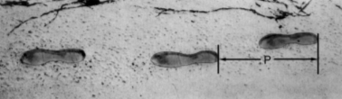  На рисунке изображены следы идущего человека. Длина шага P – расстояние от конца пятки следа одной ноги до конца пятки следа другой ноги. Для походки мужчин зависимость между n и P приближенно выражается формулой: n : Р =140 , где n – число шагов в минуту,  P – длина шага в метрах.
Вопрос | Используя данную формулу, определите, чему равна  длина шага Сергея, если он делает 70 шагов в минуту. Запишите решение.
Ответ 1 | 70 : Р = 140
Оценка  ответа 1 | 0
Ответ 2 | 70 : P = 140; Р =70 : 140; Р = 0,5. 0,5м = 50 см. Ответ: 50 см
Оценка  ответа 2 | 2
Ответ 3 | 70 : Р = 140, Р =2 . Ответ: 2
Оценка  ответа 3 | 0
Ответ 4 | Р =n : 140 , n=70 шагов в мин, Р =70 : 140=0,5(м). Ответ: 0,5м
Оценка  ответа 4 | 1
Ответ 5 | 70 /P = 140; Р = 70/140 ; Р = ½ Ответ: 1/2
Оценка  ответа 5 | 2
Ответ 6 | Ответ: 70 см.
Оценка  ответа 6 | 0

